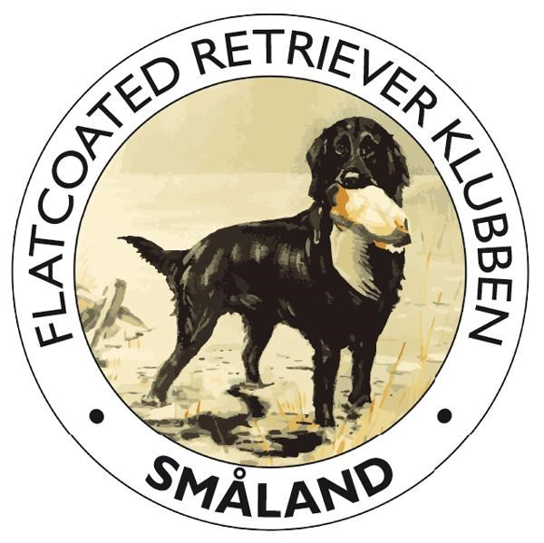 | FUNKTIONSBESKRIVNING  SJÖHULT, TABERG 3 JUNI

Retrieverns ursprungliga egenskaper har gjort att de tillhör de mest populära raserna i vårt land. Den är både en härlig familjemedlem och med sina ursprungliga jaktliga egenskaper har den också en stor arbetskapacitet. Egenskaper som är viktiga att bevara för framtiden.

Du kan som retrieverägare få en beskrivning av dessa specifika egenskaper utan att din hund behöver vara jakttränad. Egenskaperna belyses i elva olika moment såsom apporteringslust, uthållighet, problemlösning, vilthantering m.fl. Beskrivningen genomförs i skogs- eller hagmark.

Du som ägare eller förare ska vara medlem i SSRK eller i en SSRK-ansluten rasklubb. Det fordras inga förberedelser och det finns inga större krav på att din hund ska vara lydig. Den behöver dock kunna vara lös och komma på inkallning. Du som hundägare behöver inte ha några förkunskaper och du får hjälp och instruktioner av en testledare om hur du ska gå till väga vid varje moment.

Mer och utförlig information, jämte reportage, finns att läsa på SSRKs webbsida, www.ssrk.se.

Var: | Sjöhult, Taberg
Datum: | 2025-06-24 (kväll)
Beskrivare: | Lena Östhed
Max antal: | 4
Anmälan: | Click or tap here to enter text.
Avgift: | 500 kr

Hund ska ha uppnått 12 månaders ålder. Det finns ingen övre åldersgräns. Den ska vara ID-märkt och vaccinerad. Resultat från FB-R stambokförs hos SKK på Hunddata/Avelsdata.

PM och deltagarlista kommer att skickas ut via mail.

